1. **Задача №1 Настройка контроллера домена**

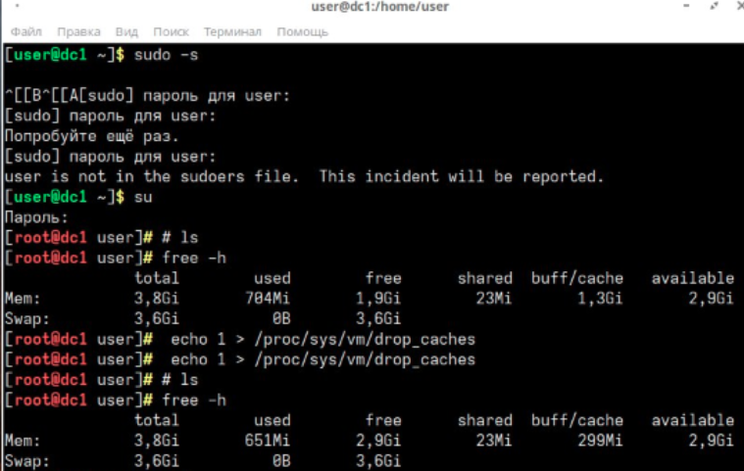

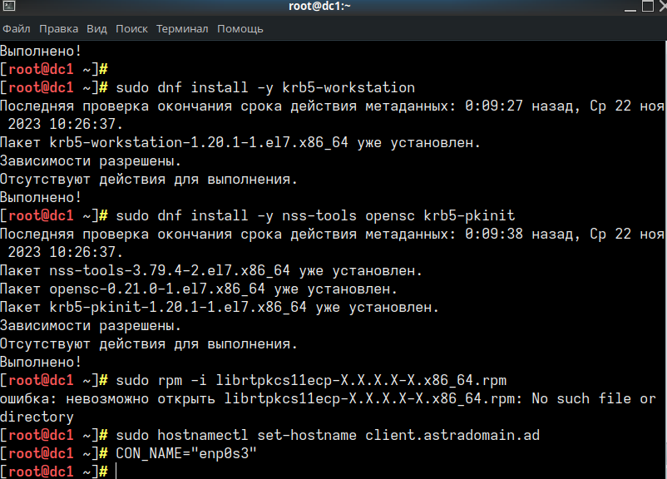

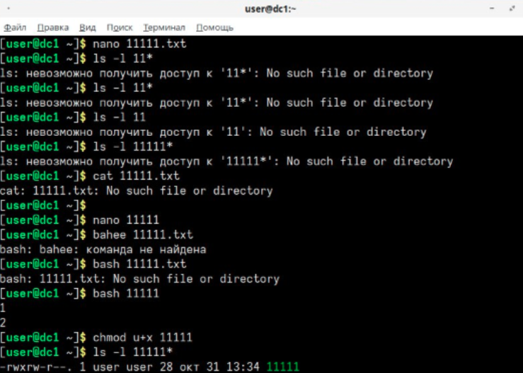

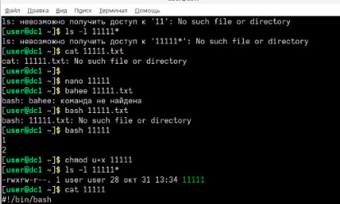

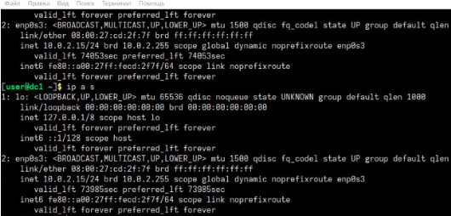

Установка необходимого пакета для работы сервера домена

Устанавливаем пароль и запускаем автоматическое конфигурирование

Далее скопировать настройки krb командой

Добавляем в автозагрузку при старте системы

Проверим сможет ли служба windbind подключаться к контроллеру домена

Всё работет

Список пользователей в домене